 | Министерство науки и высшего образования Российской Федерации  Федеральное государственное бюджетное образовательное учреждение  высшего образования  «Московский государственный технический университет  имени Н. Э. Баумана  (национальный исследовательский университет)»  (МГТУ им. Н. Э. Баумана)

ФАКУЛЬТЕТ | «Информатика и системы управления» (ИУ)

КАФЕДРА | «Информационная безопасность» (ИУ8)

Лабораторная работа № 5
ПО КУРСУ
«Технологии и методы программирования»
на тему «Паттерны проектирования»

Студент | ИУ8-22М |  |  |  | Д. А. Камольцев
 | (Группа) |  |  |  | (И. О. Фамилия)
Преподаватель: |  |  |  |  | А. Ю. Быков
 |  |  |  |  | (И.О. Фамилия)

Москва, 2025

ТЕОРЕТИЧЕСКАЯ ЧАСТЬ
Шаблонный метод (Template method) – поведенческий шаблон проектирования, основанный на объектно-ориентированном подходе (ООП), определяющий основу алгоритма и позволяющий наследникам переопределять некоторые шаги алгоритма, не изменяя его структуру в целом.
Основное назначение:
- однократное использование неизменяемой части алгоритма, с оставлением изменяющейся части на усмотрение наследникам;
- локализация и вычленение общего для нескольких классов кода для избегания дублирования;
- разрешение расширения кода наследниками только в определенных местах.

На рисунке 1 представлена схема реализации паттерна «Шаблонный метод».

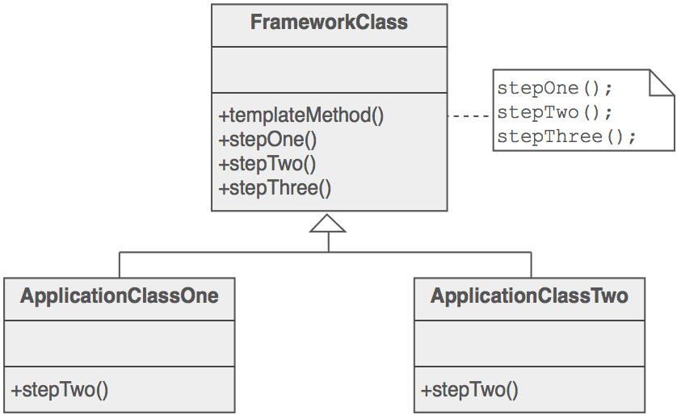
Рисунок 1 – Схема реализации «шаблонного метода»

Стратегия (Strategy) – поведенческий шаблон проектирования, предназначенный для определения семейства алгоритмов, инкапсуляции каждого из них и обеспечения их взаимозаменяемости. Это позволяет выбирать алгоритм путём определения соответствующего класса. Паттерн позволяет менять выбранный алгоритм независимо от объектов-клиентов, которые его используют.
Основное назначение: по типу клиента (или по типу обрабатываемых данных) выбрать подходящий алгоритм, который следует применить.
Например, для сортировки массивов можно задать класс (шаблон) задающий массив. В этом шаблоне кроме массива хранится ссылка (указатель) на объект, отвечающий за сортировку. Тип этой ссылки (указателя) является абстрактным классом для сортировки, содержащим чистую виртуальную функцию для сортировки (метод сортировки пока не задан). На базе абстрактного класса для сортировки могут быть созданы конкретные классы для сортировки, реализующие заданные методы сортировки.
На рисунке 2 представлена схема реализации паттерна «Стратегия».

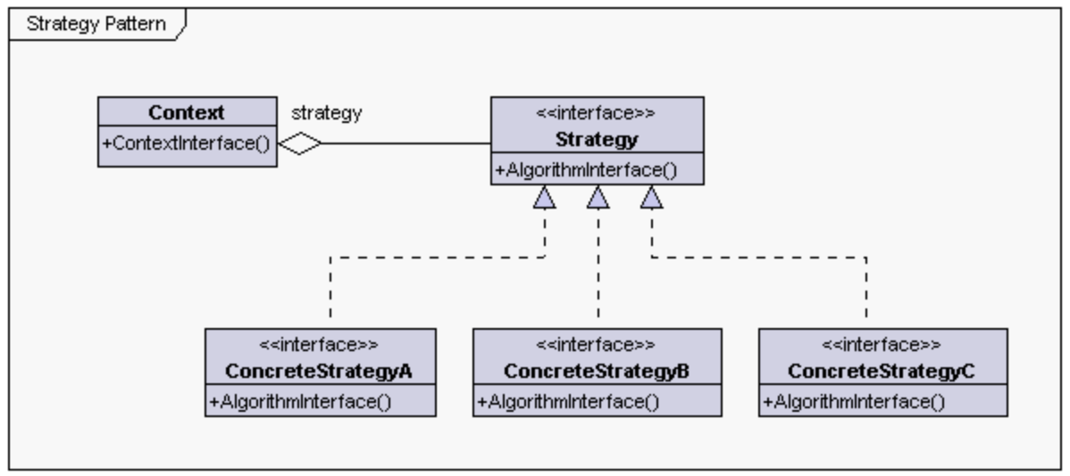
Рисунок 2 – Схема реализации «стратегии»

Программа должна обеспечивать различные варианта алгоритма.
Нужно изменять поведение каждого экземпляра класса.

ПРАКТИЧЕСКАЯ ЧАСТЬ
1. Постановка задачи
Реализовать с помощью двух паттернов «шаблонный метод» и «стратегия» пример получения хешей некоторых данных с использованием не менее двух разных хеш-функций.
При использовании "шаблонного метода создается абстрактный класс (интерфейс), например, с именем Hash с абстрактным методом (чистой виртуальной функцией в языке Си++), например,

abstract String getHash(String data);

Создаются отдельные классы для получения разных хеш-функций, в которых абстрактный метод переопределяется для реализации конкретной хеш-функции. Для получения разных хеш-функций создаются объекты разных классов. Для каждого объекта вызывается метод для получения хеш-функции.
В паттерне стратегия для получения хеша в главном классе приложения можно использовать метод класса, например, вида

String getHash(String data, Hash hash),

где Hash hash - ссылка, имеющая тип абстрактного класса (интерфейса), используется синтаксис Java. Внутри метода вызывается метод
String getHash(String data) объявленный в Hash.
Методу String getHash(String data, Hash hash) вторым параметром передается объекта класса, производного от Hash, реализующий конкретную хеш-функцию.
В задание продемонстрировать получение разных хешей с использование разных стратегий.
Ход работы:
В приложении А представлен программный код, реализующий пример получения хешей с использованием различных функций. В приложении Б приведен результат работы данной программы.
Паттерн «Шаблонный метод» реализован через абстрактный класс Hash (листинг 1).
Абстрактный класс Hash задаёт общий шаблон поведения для всех алгоритмов хеширования.
Метод digestJavaHexString(String algorithm, String message) реализует основную логику преобразования данных в хеш.
Метод getHash(String data) остается абстрактным и должен быть реализован в подклассах, но он будет использовать шаблонный метод digestJavaHexString().
Листинг 1 – Абстрактный класс Hash, включающий шаблонный метод digestJavaHexString().
abstract class Hash {
public abstract String getHash(String data);

protected String digestJavaHexString(String algorithm, String message) {
StringBuilder sb = new StringBuilder();
try {
MessageDigest md = MessageDigest.getInstance(algorithm);
md.update(message.getBytes());
byte[] digest = md.digest();
for (byte b : digest) {
sb.append(String.format("%02x", b & 0xff));
}
} catch (NoSuchAlgorithmException e) {
e.printStackTrace();
}
return sb.toString();
}
}

Классы MD5Hash, SHA256Hash, SHA1Hash, SHA512Hash расширяют Hash и реализуют собственные версии getHash() (листинг 2). Метод getHash() вызывает protected-метод digestJavaHexString() базового класса, передавая ему название алгоритма. Так обеспечивается единый алгоритм хеширования для всех подклассов, но с возможностью определения специфики в каждом из них.

Листинг 2 – Реализация MD5Hash с переопределением метода getHash
class MD5Hash extends Hash {
@Override
public String getHash(String data) {
return "MD5: " + digestJavaHexString("MD5", data);
}
}

Паттерн "Стратегия" реализован через класс HashGenerator (листинг 3).

Листинг 3 – Класс HashGenerator для реализации Стратегии
class HashGenerator {
public String getHash(String data, Hash hash) {
return hash.getHash(data);
}
}

Метод getHash(String data, Hash hash) не знает конкретной реализации хеширования. Он просто вызывает getHash(data), переданный ему в качестве аргумента объект hash. Это делает возможным гибкое переключение стратегий хеширования.
HashGenerator не зависит от конкретных классов (MD5Hash, SHA256Hash и т.д.). Вместо этого конкретная стратегия передаётся в метод getHash() как параметр. Можно легко добавить новую стратегию (например, SHA3Hash), не изменяя код HashGenerator.

Приложение А

Листинг 1 – Программный код на Java, реализующий пример получения хешей с использованием разных хеш-функций
import java.security.MessageDigest;
import java.security.NoSuchAlgorithmException;

// Абстрактный класс (интерфейс) Hash, реализующий "Шаблонный метод"
abstract class Hash {
// Абстрактный метод для получения хеша, который переопределяется в подклассах
public abstract String getHash(String data);

// Общий метод для преобразования строки в хеш с заданным алгоритмом
// (Это реализация "ШАБЛОННОГО МЕТОДА: базовый алгоритм одинаков для всех,
// а конкретные подклассы переопределяют только СПОСОБ его ВЫЗОВА)

protected String digestJavaHexString(String algorithm, String message) {
StringBuilder sb = new StringBuilder();
try {
MessageDigest md = MessageDigest.getInstance(algorithm);
md.update(message.getBytes());
byte[] digest = md.digest();
for (byte b : digest) {
sb.append(String.format("%02x", b & 0xff));
}
} catch (NoSuchAlgorithmException e) {
e.printStackTrace();
}
return sb.toString();
}
}

// Конкретная реализация хеширования с использованием MD5
class MD5Hash extends Hash {
@Override
public String getHash(String data) {
return "MD5: " + digestJavaHexString("MD5", data);
}
}

// Конкретная реализация хеширования с использованием SHA-256
class SHA256Hash extends Hash {
@Override
public String getHash(String data) {
return "SHA-256: " + digestJavaHexString("SHA-256", data);
}
}

// Конкретная реализация хеширования с использованием SHA-1
class SHA1Hash extends Hash {
@Override
public String getHash(String data) {
return "SHA-1: " + digestJavaHexString("SHA-1", data);
}
}

// Конкретная реализация хеширования с использованием SHA-512
class SHA512Hash extends Hash {
@Override
public String getHash(String data) {
return "SHA-512: " + digestJavaHexString("SHA-512", data);
}
}

// Класс, реализующий паттерн "СТРАТЕГИЯ"

class HashGenerator {
// Метод принимает объект класса, производного от Hash, и вызывает его метод getHash
// Этот метод использует "СТРАТЕГИЮ", так как он не знает, какой именно хеш будет вычисляться.
// Он просто принимает объект типа Hash (интерфейса) и вызывает его метод getHash.
// Таким образом, реализация алгоритма может быть легко заменена без изменения HashGenerator.
public String getHash(String data, Hash hash) {
return hash.getHash(data);
}
}

// Главный класс
public class HashPatterns {
public static void main(String[] args) {
String data = "Хорошего дня!";
System.out.println("Исходный текст: " + data + "\n");

HashGenerator generator = new HashGenerator();

// Использование разных стратегий для хеширования
Hash md5Hash = new MD5Hash();
System.out.println(generator.getHash(data, md5Hash));

Hash sha256Hash = new SHA256Hash();
System.out.println(generator.getHash(data, sha256Hash));

Hash sha1Hash = new SHA1Hash();
System.out.println(generator.getHash(data, sha1Hash));

Hash sha512Hash = new SHA512Hash();
System.out.println(generator.getHash(data, sha512Hash));
}
}

Приложение Б
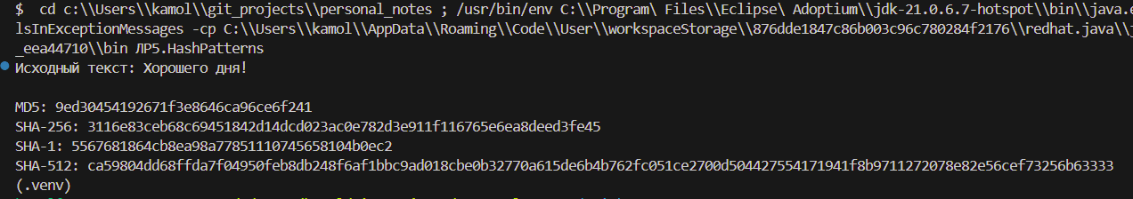
Рисунок 1 – Результат выполнения программы

